**程序设计基础实验报告**



|  |  |  |  |  |
| --- | --- | --- | --- | --- |
| **姓名** |  | **学 号** | |  |
| **班级** |  | **指 导 教 师** | |  |
| **实验名称** | **程序设计基础实验** | | | |
| **开设学期** | **2017-2018第一学期** | | | |
| **开设时间** | **第8周——第17周** | | | |
| **报告日期** |  | | | |
| **评定成绩** |  | | **评定人** |  |
| **评定日期** |  |

评价表格

|  |  |
| --- | --- |
| 考核标准 | 得分 |
| （1）正确理解和掌握实验所涉及的概念和原理（20%）； |  |
| （2）按实验要求合理设计程序执行流程（20%）； |  |
| （3）能编程实现设计的程序流程，运行结果正确（20%）； |  |
| （4）认真记录实验数据，原理及实验结果分析准确（20%）； |  |
| （5）实验过程中，具有严谨的学习态度和认真、踏实、一丝不苟的科学作风（5%）； |  |
| （6）所做实验具有一定的创新性（5%）； |  |
| （7）实验报告规范（10%）。 |  |

**东北大学软件学院**

实验二循环结构程序设计

一、

1、实验目的

掌握循环结构的程序设计方法；编辑和运行 Python 程序。实验要求采用循

环结构进行程序设计，给出程序设计流程图或伪代码，并使用 Python 代码编程

实现，且编写实验报告。

2、问题分析与程序设计

实验包括两个 ①输入五个整数求和②判断输入并且求和。求和和判断需用到循环结构，并且都要注意输入的值必须为整数。

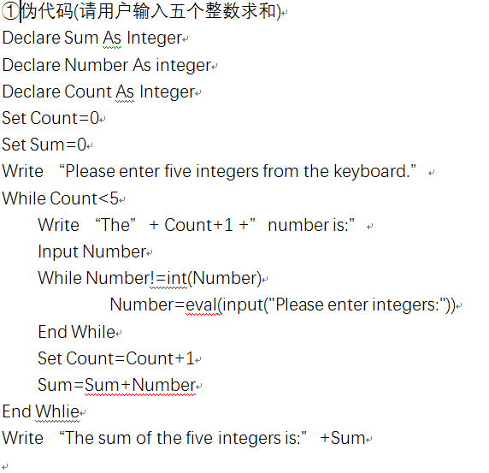 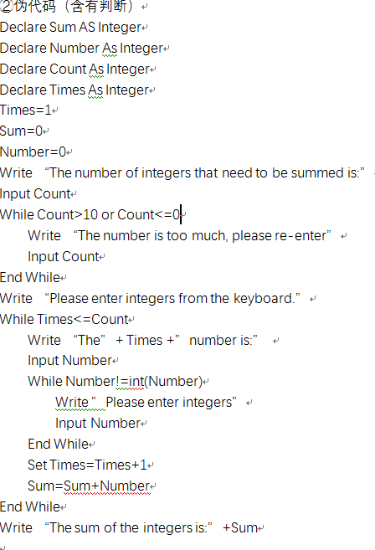

Raptor简略表达

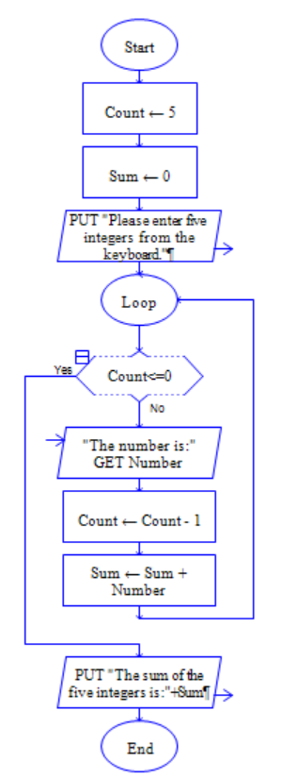 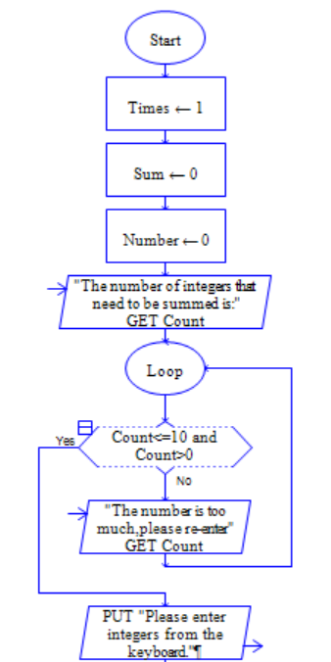 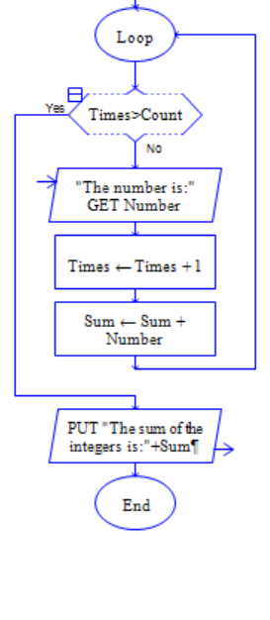

3、实验过程与测试结果分析

Python

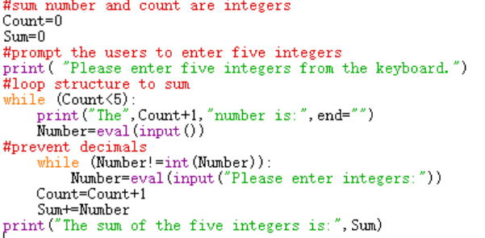

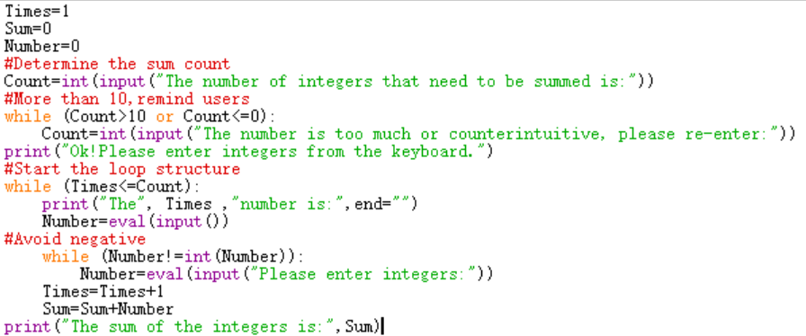

1. 测试过程中发现输入小数，程序仍正常，于是添加了第二个While结构避免小数出现。
2. 测试过程中发现输入小数，程序仍正常，于是添加了第二个While结构避免小数出现。第一个While用于判断求和数目是否合理。（测试后增加了or，避免数目小于0）

Times用于表示用户输入数次序，使用时更清晰舒适。

Raptor

数据1：1 2 3 4 5；-1 10000 3 -89 45

数据2：(3)1 2 3；(-1 0 2)1 -2；(12 3)10000 3 -3

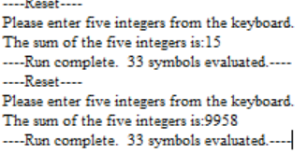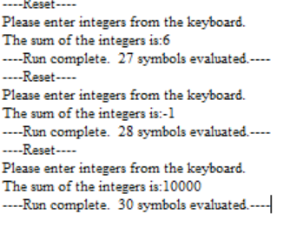

4、实验结果总结

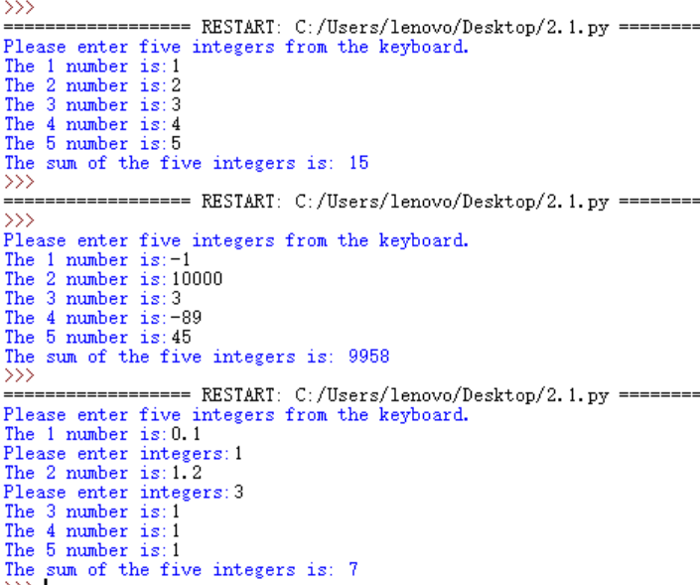

第一组采用正常数据，第二组出现较大数值和负数，第三组出现小数程序均可正常运行。

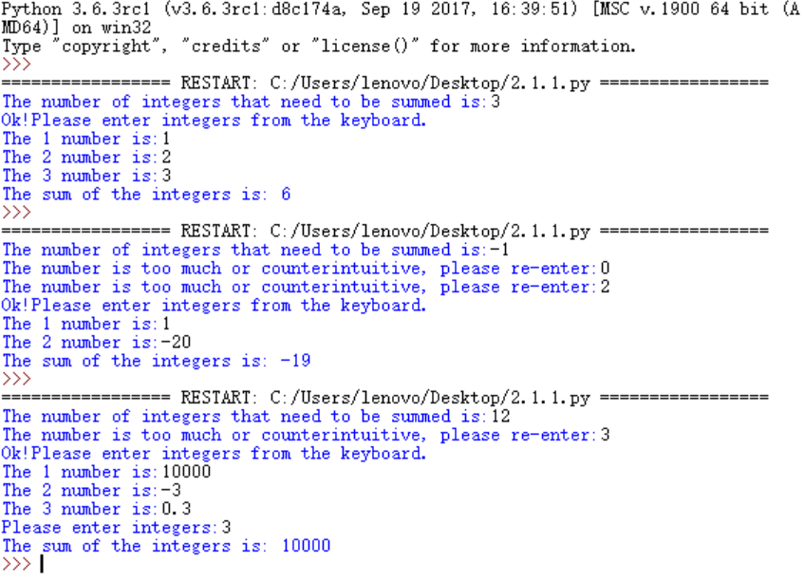

第一组正常数据，第二组用到不合理的0与负数，第三组出现小数与较大数值。均可正常。

5、实验心得

第一次编程后测试程序是否可以运行。之后是测试不同的数值，例如0、负数、小数都可能是特殊情况。对于循环结构的条件应该再三确认，避免死循环。

第二个程序应用问句来询问用户想要输入的数字个数!

二、

1、实验目的

掌握循环结构的程序设计方法；编辑和运行 Python 程序。实验要求采用循

环结构进行程序设计，给出程序设计流程图或伪代码，并使用 Python 代码编程

实现，且编写实验报告。

2、问题分析与程序设计

计算字符串中字母、数字等的个数需要每一个字符都经过循环体的判断，所以使用for循环中嵌套这选择结构。For循环中的循环次数即为字符串的长度。

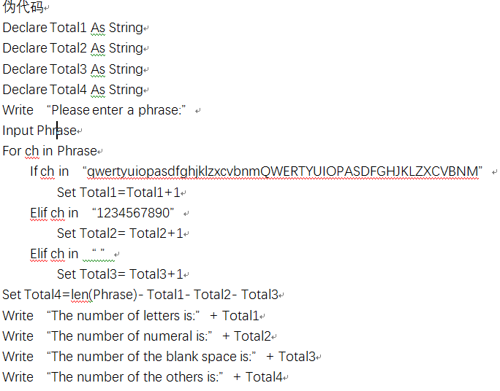

Raptor

3、实现过程与测试结果分析

修改前

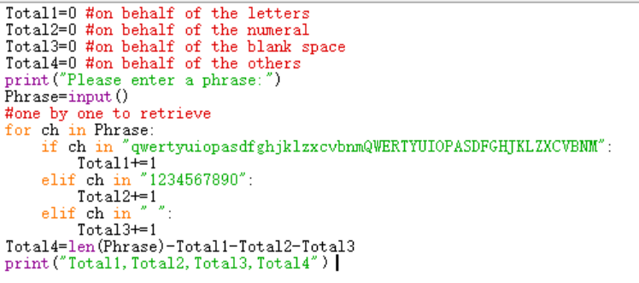

输出的提示与用户输入的字符串为两行，不方便。

最后输出的答案没有提示，用户无法理解。

修改后

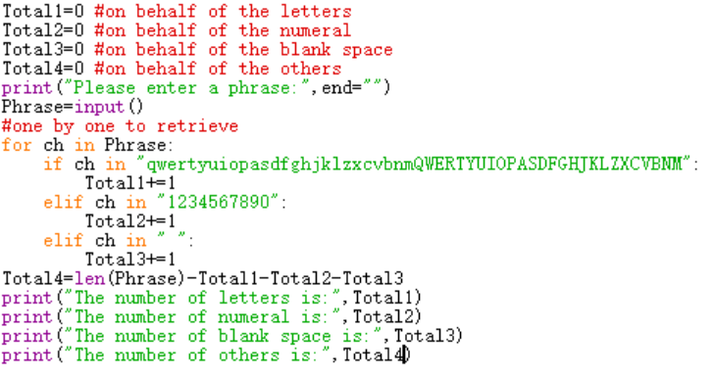

4、实验结果总结

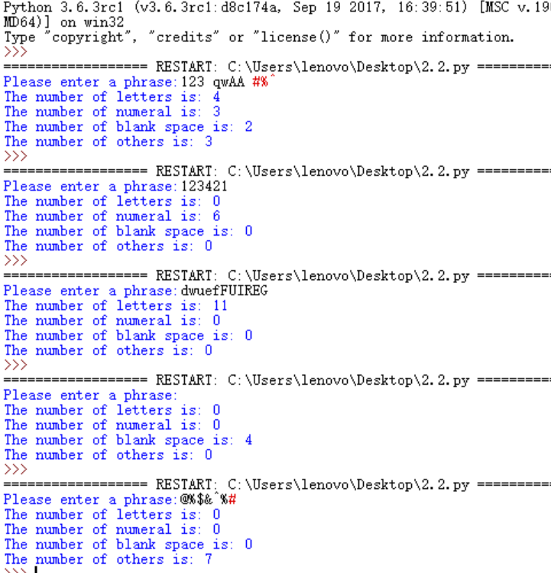

实验测试数据①包含所有字符②仅有大小写字母③仅有数字④仅有空格⑤仅有特殊符号。

总结：可判断所有的字符串。

5、创新与实验心得

Python编程时未使用ASCII码编程方便，但是程序看起来不严密。